**Предвыборная программа кандидата в депутаты**

**Добрушского районного Совета депутатов**

**по Ленинскому избирательному округу № 34**

**Буйкевич Тамары Алексеевны**

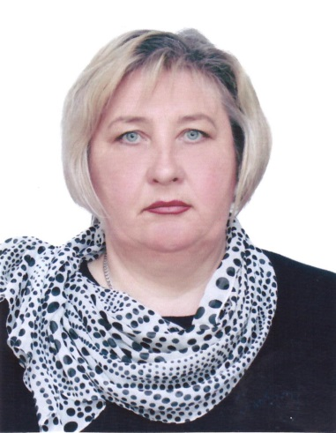

Родилась 27 сентября 1969 года в сельской семье.

Имеет высшее педагогическое и юридическое образование.

Трудовая деятельность составляет 33 года, из них 20 – в педагогике, 10 – на государственной службе.

Замужем. Воспитала дочь.

Беспартийная.

**Предвыборная программа:**

* память о прошлом – залог хорошего будущего страны:

- забота о малой Родине;

- преданность земле предков;

- уважение к национальному наследию и культуре родного края;

- увековечение памяти о трагической судьбе белорусского народа в годы войны.

* Наша молодёжь – наше будущее:

- духовно-нравственное и патриотическое воспитание молодёжи на примере героических земляков, основах национальной культуры и народных традиций;

- поддержка и развитие молодёжных инициатив;

- качество и доступность образования на сельских территориях.

* Семья – главное в жизни каждого человека, главная основа государства:

- сохранение традиционных семейных ценностей;

- повышение условий социального благополучия каждой семьи;

- поддержка молодых и многодетных семей.

* Уровень жизни пожилых людей – главный показатель человечности нации:

- поддержка и оказание помощи пенсионерам, инвалидам, людям, находящимся в трудной жизненной ситуации.

* Забота о малой Родине - залог любви и гордости за свою страну и народ:

- привлечение инвестиций в развитие сельских территорий;

- развитие инфраструктуры на селе;

- достойное медицинское обслуживание на сельских территориях;

- вопросы общественного транспорта, торговли, неэксплуатируемых зданий, дорожно-уличной сети на территории района.

Призываю всех граждан прийти на избирательные участки 25 февраля и отдать свой голос за мир, развитие, благополучие и качество во всем!